目录

Mysql day02 2

1 数据类型 2

1.1 字符串 2

1.2 数字 2

1.3 日期 3

1.4 Mysql的数据表所有字段字节量之和不能超过65535 4

2 约束 5

2.1 主键 5

2.1.1 建表时添加主键 6

2.1.2 修改表时添加主键 7

2.1.3 查看主键约束 7

2.1.4 删除主键约束 7

2.1.5 自增主键 7

2.2 外键 9

2.2.1 建表时添加外键 9

2.2.2 修改表时添加外键 10

2.2.3 查看外键约束 11

2.2.4 删除外键约束 11

2.3 唯一约束 12

2.3.1 创建表时添加唯一约束 12

2.3.2 修改表时添加唯一约束 12

2.3.3 添加字段组合唯一约束 12

2.3.4 查看唯一约束 13

2.3.5 删除唯一约束 13

2.4 非空约束 14

2.4.1 添加非空约束 14

2.4.2 查看非空约束 15

2.4.3 删除非空约束 15

2.5 检查约束 15

2.6 默认值 15

3 表之间的关系 16

3.1 一对一关系 16

3.2 一对多 17

3.3 多对多 18

4 作业 19

Mysql day02

# 数据类型

## 字符串

char(长度)

定长字符串,最长255字符

存入的字符串长度不足,会补空格

varchar(最大长度)

可变长度字符串,最大65535字节,

如果最大长度是255字符内,在前面会添加一个字节,来表示字符串长度

如果最大长度超过255字符,在前面添加两个字节,来标识字符串长度

一般指定的最大长度不超过255

text

65535字节

blob

大对象类型

## 数字

标记:

unsigned 无符号,正数

zerofill 填充0

tinyint

1字节

smallint

2字节

int

4字节

int(5)

查询显示时,按5位显示,不足5位可以选择补0(zerofill),例如: 23 🡪 00023,超过5位没有影响

bigint

8字节

float

4字节浮点数

double

8字节浮点数

decimal(m, n)

定点数,表示钱,应该用 decimal

总共m位,小数位n位

字节量: m+2

## 日期

date 年月日

time 时分秒

datetime 年月日时分秒

timestamp

时间戳,最大只到2038年,修改数据时,表中第一个timestamp字段会自动更新成系统当前时间,timestamp不能放入空值

* 处理日期数据时,有时也会选择用 bigint 整数来作为日期数据,来标识1970-1-1 0点开始的毫秒值

## Mysql的数据表所有字段字节量之和不能超过65535

* 如果存在允许null(空值)的字段,表中需要一个额外字节来表示
* varchar,255内,需要一个额外字节表示长度,超过255,需要两个额外字节表示长度
* text类型,只占用表的字节量的 10 个字节

测试表的总字节量

mysql -uroot -p

set names gbk;

use test;

-- 创建表

drop table tb1;

create table tb1(

a int, -- 4字节

b double, -- 8字节

c varchar(65520) -- 65523-1-2

)charset=latin1; -- iso-8859-1

drop table tb2;

create table tb2( -- 空,1

a int(3) unsigned zerofill,-- 4

b varchar(255), -- 255*3+1

c varchar(21587) -- (64764-2)/3

)charset=utf8;

测试timestamp

drop table tb3;

create table tb3(

a int(3) unsigned zerofill,

b timestamp,

c timestamp

);

insert into tb3(a) values(4213);

insert into tb3(a) values(13);

select * from tb3;

update tb3 set a=14 where a=13;

select * from tb3;

show create table tb3\G

# 约束

限制字段的取值

五种约束:

* + 主键约束
  + 外键约束
  + 唯一约束
  + 非空约束
  + 检查约束(mysql没有实现)
  + 默认值

## 主键

是一行数据的唯一标识

* + 不重复
  + 不能为空
  + 自动创建索引
  + 尽量使用业务无关的数据作为主键

学生表:

|  |  |  |  |
| --- | --- | --- | --- |
| id(PK) | 学号 | name | gender |
| 1 | 2012009 | xx | x |
| 2 | 2012010 | xx | x |
| 3 | 2012011 | xx | xx |

街道人员管理表:

|  |  |  |  |
| --- | --- | --- | --- |
| id(PK) | 身份证 | name | birth |
| 234526423 | xxxxxxxx | xx | xx |
| 8356345634 | xxxxxxxxx | xx | xx |

电信手机计费表:

|  |  |  |  |
| --- | --- | --- | --- |
| id(PK) | 手机号 | name | 预存 |
| 1 | xxxxx | xxx | xx |

### 建表时添加主键

create table tb4(

id int primary key,

...

);

create table tb4(

id int,

...,

primary key(id)

);

双主键,字段组合作为主键,尽量不用

create table tb4(

name varchar(20),

ip varchar(20),

...

primary key(name, ip)

);

create table tb4(

id int primary key,

name varchar(20)

);

insert into tb4 values

(1, 'a'), (2, 'b'), (3, 'c');

insert into tb4 values(null, 'a');

insert into tb4 values(1, 'a');

### 修改表时添加主键

alter table tb4

add primary key(id);

### 查看主键约束

desc tb4;

show create table tb4\G

### 删除主键约束

alter table tb4

drop primary key;

### 自增主键

向表中插入数据时,不需要提供自增主键的值,它会自动产生连续增加的值.

如果插入null,自动填入新的自增值.

如果插入较大值,以后会从插入的值继续向后递增.

#### 添加自增主键

mysql中,只有主键才允许自增

create table tb5(

id int primary key auto_increment,

...

);

alter table tb5

modify id int auto_increment;

新建表,添加自增主键

create table tb5(

id int primary key auto_increment,

name varchar(20)

);

insert into tb5(name) values

('a'),('b'),('c');

select * from tb5;

insert into tb5 values(null, 'd');

select * from tb5;

insert into tb5 values(1000, 'e');

select * from tb5;

insert into tb5 values(null, 'f');

select * from tb5;

#### 查看自增值

查看下一个自增值是几

show create table tb5\G

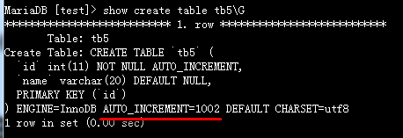

#### 取消自增(不删主键约束)

字段后面不加 auto_increment 就是取消:

alter table tb5

modify id int;

#### 获得刚刚插入的自增值

使用函数: last_insert_id() 函数.

* 没有执行过insert语句,函数返回0
* 多个客户端都产生了自增值,只查询当前会话的自增值

select last_insert_id();

set names gbk; -- 通知服务器客户端字符集

use test;

-- 同时向班学生表和练习方式表插入数据

insert into xuesheng(name)

values('张三');

insert into lianxi(xs_id,tel)

values(last_insert_id(),'234563462345');

select * from xuesheng;

select * from lianxi;

## 外键

外键引用主键中存在的值,

外键允许重复,也允许null值,

外键自动出创建索引

外键会降低表的访问效率,在大型互联网应用中,数据库表一般都不添加外键约束,用程序来保证数据的正确性

学生表

|  |  |  |
| --- | --- | --- |
| id(PK) | 姓名 | 性别 |
| 1 | 张三 | 男 |
| 2 | 李四 | 女 |
| 3 | 王五 | 男 |

学生练习方式表

|  |  |  |
| --- | --- | --- |
| 学生id(FK) | 电话 | qq |
| 1 | 1412341234 | 1234213 |
| 3 | 23423452345 | 3452345 |

### 建表时添加外键

create table tb5(

id int,

xs_id int, -- 学生id,引用学生表的主键id

...,

foreign key(xs_id) references xuesheng(id)

);

### 修改表时添加外键

alter table tb5

add foreign key(xs_id) references xuesheng(id);

外键测试

-- 创建学生表

drop table xuesheng;

create table xuesheng(

id int primary key auto_increment,

name varchar(20)

)engine=innodb charset=utf8;

-- 创建班级表

drop table banji;

create table banji(

id int primary key auto_increment,

name varchar(20)

)engine=innodb charset=utf8;

-- 修改学生表,添加banji_id外键,引用班级的主键

alter table xuesheng

add (

banji_id int,

foreign key(banji_id) references banji(id)

);

insert into banji(name)

values('一班'),('二班'),('三班');

insert into xuesheng(name,banji_id)

values('张三',1) , ('李四',3)

, ('王五',3) , ('赵六',1);

select * from banji;

select * from xuesheng;

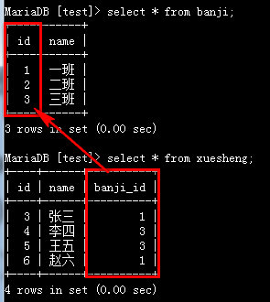

### 查看外键约束

show create table xuesheng\G

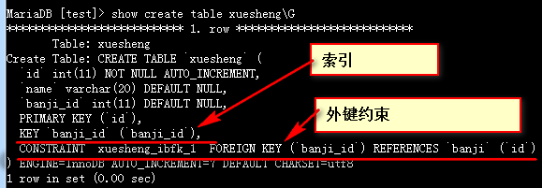

### 删除外键约束

删除外键约束,不会自动删除它的索引

通过约束名(show create table看到的名字)删除外键:

alter table xuesheng

drop foreign key xuesheng_ibfk_1;

通过索引名再删除索引:

alter table xuesheng

drop index banji_id;

## 唯一约束

保证字段中的值不重复,但允许重复的null值

唯一约束会创建索引,如果取消唯一约束,通过删除索引来取消

### 创建表时添加唯一约束

create table tb5(

id int primary key auto_increment,

email varchar(100) unique,

...

);

create table tb5(

id int primary key auto_increment,

email varchar(100)

...,

unique key(email)

);

### 修改表时添加唯一约束

alter table tb5

modify email varchar(100) unique;

alter table tb5

add unique key(email);

### 添加字段组合唯一约束

create table tb5(

...,

name ...,

ip ...,

...,

unique key(name, ip)

);

alter table tb5

add unique key(name, ip);

唯一约束测试

-- 班级表name唯一

-- 如果已经存在重复值,不能添加唯一约束

alter table banji

add unique key(name);

insert into banji(name)

values('a'),('b');

insert into banji(name)

values('a'),('b');



### 查看唯一约束

show create table banji\G

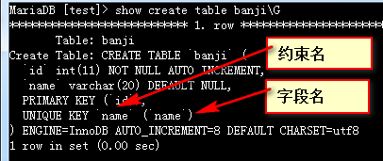

### 删除唯一约束

使用唯一约束的索引名来删除

alter table tb5

drop index name;

alter table banji

drop index name;

insert into banji(name)

values('a'),('b');

select * from banji;

## 非空约束

约束字段不能取null(空)值

### 添加非空约束

create table tb5(

...,

email varchar(100) not null,

...

);

alter table tb5

modify email varchar(100) not null;

学生的name非空

-- 如果字段中已经存在null值,

-- 不能添加非空约束

alter table xuesheng

modify name varchar(20) not null;

-- 失败,name 非空

insert into xuesheng(name,banji_id)

values(null, 2);



### 查看非空约束

desc xuesheng;

show create table xuesheng\G

### 删除非空约束

alter table tb5

modify email varchar(100) null;

-- 不写也可以

alter table tb5

modify email varchar(100);

## 检查约束

设置检查条件,判断存入字段中的值,是否符合要求

mysql支持检查约束的语法,但没有实现检查约束

对年龄范围进行检查: >=7 并且 <=60

对性别取值检查: ='男' 或者 ='女'

create table tb5(

...,

age int,

gender char(1),

...

check(age>=7 and age<L=60),

check(gender='男' or gender='女')

);

## 默认值

设置了默认值的字段,如果插入数据时不提供数据,会自动插入默认值

create table tb5(

...,

deleted tinyint default 0,

...

);

默认值测试

-- 学生表添加status字段

-- 1-正常 2-休学 3-删除

alter table xuesheng

add status int default 1;

insert into xuesheng(name)

values('a'),('b');

select * from xuesheng;

# 表之间的关系

* 一对一
* 一对多(多对一)
* 多对多

## 一对一关系

通过具有唯一约束的外键来体现

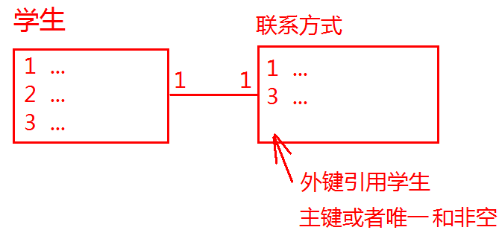

学生的联系方式表

create table lianxi(

xs_id int primary key,

tel varchar(20),

qq varchar(20),

foreign key(xs_id)

references xuesheng(id)

)engine=innodb charset=utf8;

-- 为存在的学生添加联系方式

insert into lianxi(xs_id, tel)

values(3,'234523'),

(5,'34256345'),

(6,'45674567');

## 一对多

同过多方表中的外键来体现

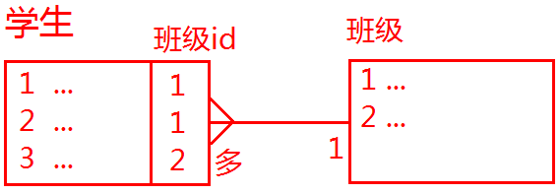

## 多对多

同过多对多关系中间表体现

关系表中添加两个外键字段分别引用两张表的主键

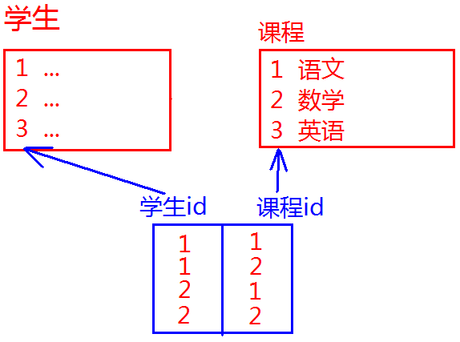

多对多关系

-- 课程表和关系中间表

drop table if exists kecheng;

create table kecheng(

id int primary key auto_increment,

name varchar(20)

)engine=innodb charset=utf8;

drop table if exists xs_kc_link;

create table xs_kc_link(

xs_id int not null,

kc_id int not null,

foreign key(xs_id)

references xuesheng(id),

foreign key(kc_id)

references kecheng(id),

unique key(xs_id, kc_id)

)engine=innodb charset=utf8;

insert into kecheng(name)

values('语文'), ('数学');

insert into xs_kc_link

values(3,1), (3,2), (5,1), (5,2);

select * from xs_kc_link;

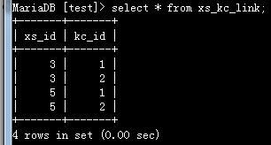

# 作业

4.2.1 商品分类表(tb_item_cat)

id自增主键

parent_id引用当前表主键id

status和is_parent有默认值

4.2.2 商品表(tb_item)

id自增主键

cid非空

status默认值

4.2.3 商品描述表(tb_item_desc)

item_id主键,也是外键引用商品id

4.2.8 用户表(tb_user)

4.2.9 收藏夹表(tb_collect)

4.2.10 购物车表(tb_cart)